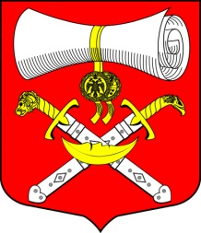

РОССИЙСКАЯ ФЕДЕРАЦИЯ
СОВЕТ ДЕПУТАТОВ МУНИЦИПАЛЬНОГО ОБРАЗОВАНИЯ
ХВАЛОВСКОЕ СЕЛЬСКОЕ ПОСЕЛЕНИЕ
ВОЛХОВСКОГО МУНИЦИПАЛЬНОГО РАЙОНА
ЛЕНИНГРАДСКОЙ ОБЛАСТИ
ЧЕТВЕРТОГО СОЗЫВА

РЕШЕНИЕ

от 15 октября 2022 года №49

О принятии Устава муниципального образования
Хваловское сельское поселение Волховского муниципального
района Ленинградской области во втором чтении

Рассмотрев проект Устава муниципального образования Хваловское сельское поселение Волховского муниципального района Ленинградской области и предложения, дополнения и замечания, учтенные рабочей группой в период доработки проекта Устава, совет депутатов МО Хваловское сельское поселение
решил:
1. Внести в проект Устава муниципального образования Хваловское сельское поселение Волховского муниципального района Ленинградской области следующие дополнения и изменения согласно приложения.

2. Контроль за исполнением настоящего решения возложить на главу муниципального образования Хваловское сельское поселение Волховского муниципального района Ленинградской области .

Глава муниципального образования
Хваловское сельское поселение Шнейвас Е.Е.

